|  |  |
| --- | --- |
| E-Commerce Tech | SPRINT 1 Instrucciones Defina con su equipo, los roles que están implicados en el desarrollo del proyecto, con las funciones que cumplirá cada uno.  Elabore con su equipo de trabajo, un documento que incluya:   * Justificación y/o pertinencia de la temática * Mundo del problema * Objetivos del proyecto * Requerimientos funcionales y no funcionales   DESARROLLO DE SOFTWARE: 2021-S38-Presencial |

Integrantes

Grupo 01

* [Luis Felipe Caro Gaviria](https://lms.uis.edu.co/mintic/user/view.php?id=4706&course=557)
* [Laura Stacy Pérez Puerto](https://lms.uis.edu.co/mintic/user/view.php?id=2560&course=557)
* [Camilo Andrés López Ruiz](https://lms.uis.edu.co/mintic/user/view.php?id=2222&course=557)
* [Mayra Alejandra Vargas Cetina](https://lms.uis.edu.co/mintic/user/view.php?id=4446&course=557)
* Angela Marcela Ramón Blanco

Introducción

El siguiente documento contiene los elementos principales que definen nuestro proyecto de desarrollo web, el cual consiste en la creación de un *e-commerce* orientado a comercializar *productos tecnológicos de segunda mano*, garantizándole al comprador la oportunidad de acceder a tecnología, según sus necesidades bajo unos estándares de calidad/menor precio. Nuestro grupo evidenció esta oportunidad para desarrollar un e-commerce de estas características, con base en el complejo entorno actual, además de una tendencia creciente en pro de la conservación medioambiental y el uso responsable y racional de los recursos escasos.

Roles

Justificación

La idea de creación de un portal e-commerce proviene del cambio de paradigma en la gestión de negocios donde se está migrando lentamente de tiendas físicas a tiendas virtuales. Todo esto, generado por un cambio en los hábitos de consumo a nivel mundial, como consecuencia de la pandemia del COVID-19 creando la necesidad de usar cada vez más el dinero electrónico para evitar contacto innecesario entre las personas.

El objetivo principal de este portal, es presentar una oferta de productos tecnológicos de segunda mano, para su venta a precios asequibles, bajo el enfoque de sostenibilidad que contribuya al cuidado del medio ambiente.

Conociendo la gran cantidad de productos tecnológicos existentes en el planeta y donde las naciones producen cientos de toneladas de basura tecnológica todos los días, es necesario enfocarse en dar una segunda vida a estos productos, que tal vez alguien ya no necesite pero que todavía se conserven en buen estado y que probablemente puedan ser de utilidad para otras personas que requieran un producto de estas características a bajo costo.

Nuestra competencia

Grandes superficies de E-commerce que frecen unas plataformas muy dinámicas que facilitan las transacciones comerciales de productos tecnológicos de primera y segunda mano, además de ofrecerle al cliente facilidades de compra. Estas superficies se han posicionado con el tiempo y hoy en día ofrecen variedad en sus productos y servicios.

En el caso de Amazon, una de las plataformas más importantes hoy en día, fue fundada en 1994 por Jeff Bezos y actualmente ofrece diferentes líneas de producto de música, software, [videojuegos](https://es.wikipedia.org/wiki/Videojuego), electrónica, ropa, muebles, comida, libros, streaming, servicios web, asegurando que venden toda clase de productos imaginables.

Mercado Libre, de origen argentino, fue fundada en 1999 por  [Marcos Galperin](https://en.wikipedia.org/wiki/Marcos_Galperin) es actualmente la plataforma e-commerce más importante de América Latina también con presencia en España, anunció en junio de 2020 un nuevo centro de software en Colombia. En MercadoLibre venden productos pequeñas y medianas empresas, productores, fabricantes, importadores, emprendedores, minoristas, mayoristas, individuos particulares, concesionarios, etc. Para vender en Mercado Libre es necesario registrarse en el sitio y completar un formulario de venta con todos los datos detalles y fotos del producto que se ofrece.

Alibaba Group, de origen chino, fundado en 1999 desde el 2010 busca llegar al público de Estados Unidos, Rusia, Brasil o España con su nueva plataforma AliExpress. Esta plataforma e-commerce por su parte le apuesta a la tendencia de las tiendas online y ha optado por aliarse con tiendas físicas, permitiéndoles crear su espacio virtual, muy similar a los beneficios de MercadoLibre.

Ktronix, tienda colombiana líder en tecnología de primera mano, es una de las más reconocidas e importantes a nivel nacional. Desde el 2010 abrió su *Tienda Virtual* lo que ejemplifica la larga trayectoria que todos estos e-commerce han abierto en el mercado mundial apuntándole a la presencia virtual.

Objetivos

Objetivo general

Diseñar la estructura del portal de E-Commerce en un entorno de desarrollo.

Objetivos específicos

1. Revisar la normativa legal necesaria para la creación de un comercio electrónico.
2. Establecer los elementos funcionales de la página (elementos de la interfaz)
3. Determinar las características que permitan al usuario/administrador una mayor interacción con el contenido web.
   * Desarrollar el paquete de usuario:
     + Administrador
     + Cliente
     + Distribuidor
     + Proveedor
   * Identificar productos:
     + Categorías primarias y secundarias.
4. Definir la experiencia de compra de los clientes.
5. Determinar cómo será la gestión de ventas y atención al cliente.
6. Integrar el BackEnd y el FrontEnd por medio de un archivo de peticiones.
7. Incrementar la eficiencia de los pedidos y reducir los [errores en los pedidos](https://www.sana-commerce.com/blog/e-commerce-returns-management-the-impact-of-order-errors-and-returns-on-your-customers/).
8. Comprar y registrar un dominio para la tienda.

**Misión**

Somos un portal de e-commerce dedicado a la venta de productos tecnológicos de segunda mano. Comprometidos a ofrecerle a nuestros clientes un mayor acceso a productos de calidad a un precio más económico y así contribuir con la reducción de nuestra huella de carbono en el planeta.

Requerimientos

1. FUNCIONALES

Descripción del sistema, nombre tentativo, beneficios y la personalización de la página.

* Buscador
* Pestañas de productos con subcategorías según marca o características (Computadores, celulares, varios)
* Generar orden de compra.
* Debe acoplarse a ePayco y PayPal.
* Chat atención al cliente.
* Conoce nuestra Misión
* Términos y condiciones
* Preguntas frecuentes
* Promociones
* Contacto
* Debe ser del tipo “Single Page Application” -> aplicación interactiva y altamente eficiente.

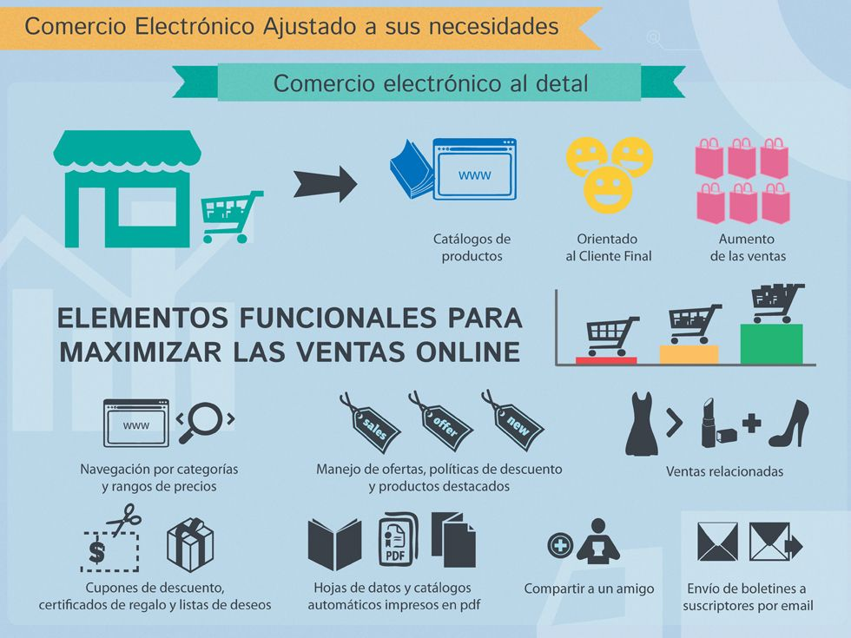

**Elementos de diseño**

* Slider inicial
* Gestor de categorías
* Gestor de contenidos
* **Tipos de bloques para la “home”**
* **Gestor para la personalización de cabeceras de categorías**

1. NO FUNCIONALES

|  |  |  |
| --- | --- | --- |
| CARACTERÍSTICAS | | |
| Escalabilidad | Accesibilidad | Desarrollo |
| El sistema deberá ser capaz de soportar grandes cantidades de usuarios concurrentes. | El sistema debe ser accesible con un navegador de internet sin importar el tipo de dispositivo desde el cual se acceda a la aplicación. | El sistema debe ser desarrollado en una plataforma flexible que permita el escalamiento. |

**REFERENCIAS**

* THE JOURNAL OF INDUSTRIAL ECONOMICS 0022-1821Volume LIII December 2005

URL<https://onlinelibrary.wiley.com/doi/epdf/10.1111/j.14676427.2005.0026.x>

## Cambios en los modelos comerciales de las plataformas e-commerce, antes y durante la pandemia en Colombia <https://digitk.areandina.edu.co/handle/areandina/3859>

* <https://es.wikipedia.org/wiki/MercadoLibre>
* <https://www.andesbpo.com/es/blog/tendencias-2021-para-el-ecommerce>
* <https://www.yunbitsoftware.com/blog/2018/09/18/elementos-y-recursos-imprescindibles-para-tu-ecommerce/>
* Presentación Curso Ecommerce Manager y Growth Master con Ecommaster 100% On Line

URL<https://www.youtube.com/watch?v=pTxzXxxH2OM&t=8s&ab_channel=Ecommercerentable>